В настоящее время происхождение запчастей на российском рынке бывает сомнительное, а отличить подделку не всегда может даже очень опытный автомобилист и люди, специализирующиеся на этом товаре.
Как показывает практика, в группу группа риска чаще всего попадают все расходные материалы:
-фильтры всех систем,
-детали подвески,
-резинотехнические изделия,
-ремни,
-сальники,
-свечи,
-масла.
Почему так происходит
Запчасти, и в особенности расходные материалы, подразумевают большой рынок и спрос. При этом недостаточная культура потребления не позволяет многим покупателям платить за оригинальную продукцию и приобретать ее у официальных дилеров. Люди по привычке ищут, «где дешевле», а рынок просто удовлетворяет эту естественную потребность.
Итак, на лидирующих позициях по подделкам — фильтры. Контрафакт в основном встречается среди оригинальных изделий и фильтров топ-брендов, таких как MANN-FILTER. Отказываться от оригинальной продукции в пользу более дешевого товара не рекомендуется, так как от качества фильтрации масла, воздуха и топлива зависит срок жизни мотора, а далее все это может привести к более затратному ремонту запчасти.
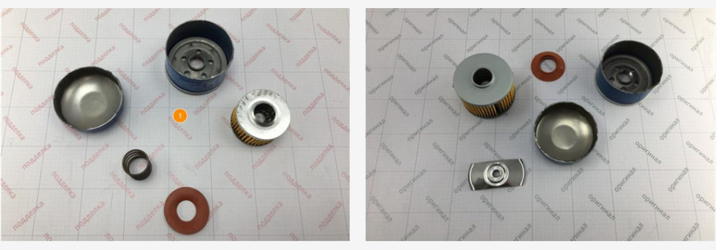
Слева — контрафакт, справа — подлинное изделие. 1. Присутствуют конструктивные, комплектные отличия внутренней части. 2. Отличается шрифт и качество нанесения маркировок
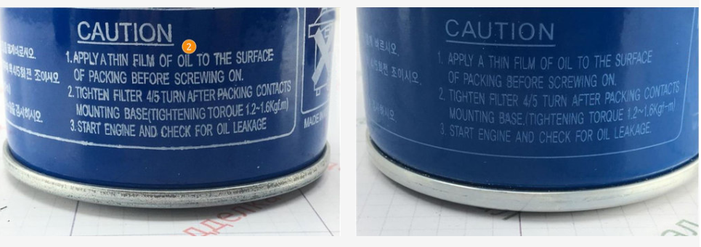

Подделки по остальным группам товаров также встречаются на практике. В основном фальсифицируют ликвидные товары: зимний стеклоомыватель, амортизаторы, ступичные подшипники, детали двигателя и т.д.

Мероприятия для определения качественной и оригинальной продукции

Для защиты от подделок заводами-изготовителями применяются голограммы, стикеры, правильный штрихкод, чтобы потребитель всегда мог самостоятельно выяснить, где и когда была сделана деталь, если это не написано на коробке. У каждой оригинальной детали есть свой оригинальный код: десяти- или двадцатизначное число. Этот код всегда будет напечатан на стикере оригинальной упаковки. В случае подделок на упаковке будут использованы нетипичные цвета и шрифты для надписей, маркировка, низкая плотность картона и полиэтилена, плохое качество полиграфии, отсутствие серийного номера или наименование страны изготовителя.
Например, ПАО «КАМАЗ» используют на своей продукции самоклеящиеся бирки. Защитные свойства бирки заключаются в нанесении на нее уникального индивидуального кода защищенного специально нанесенным скретч-слоем, так же одним из свойств бирки является её разрушение при вскрытии фирменной упаковки запасных частей ПАО «КАМАЗ».
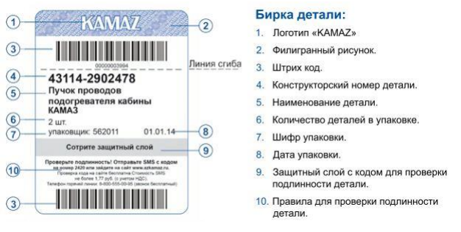

В свою очередь и поставщики, проводят ряд мероприятий для поставки качественной и оригинальной продукции клиентам. А именно, приобретают продукцию у завода-изготовителя, либо его дилера/дистрибьютера, с подтверждением данного статуса соответствующими документами. Далее осуществляют входной контроль товара в целях недопущения поставок поддельной продукции и/или продукции ненадлежащего качества,
проверку наличия сопроводительной документации на продукцию, удостоверяющую ее качество, комплектность и оригинальность.
Таким образом, покупка запчастей и последующий ремонт спецтехники, транспорта многие годы является одним из важнейших аспектов в работе как отечественных строительных и транспортных предприятий. Покупая более дешевые, но неизвестного качества продукцию, владелец рискует приобрести дополнительные поломки и затратный ремонт.

